Aufgabe 2: Strom kann gefährlich sein

LERNZIELE:
- Den elektr. Strom mit einem Modell erklären
- Gefahren des elektrischen Stromes im Alltag kennen

Achte auf die Beurteilungskriterien:
Grundansprüche:
1. Du erklärst mit einem Modell, wie du dir den elektrischen Strom vorstellst.
2. a) Du unterscheidest zwischen Leitern und Nichtleitern (Isolatoren).
3. Du kannst Gefahren des Stromes in Alltagssituationen einschätzen (mindestens 6).
Erweiterte Ansprüche:
2. b) Du zählst mind. je 5 Leiter und Nichtleiter (Isolatoren) auf und weisst, wie sich diese Stoffe unterscheiden.
4. Du verstehst die Funktionsweise einer Sicherung und kannst sie sachlich richtig erklären.

Grundansprüche:
1. Metalle leiten den elektrischen Strom besonders gut.
Alle Stoffe bestehen aus kleinsten Teilchen, auch die Metalle.
- Erkläre anhand des abgebildeten Modells, weshalb Metalle den elektrischen Strom gut leiten.

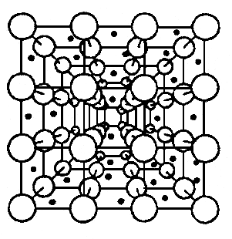
freies
Elektron
Atom
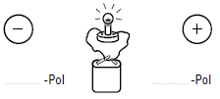  Ort mit Ort mit  Elektronen- Elektronen- | Das Bild nebenan stellt die beiden Pole und den Elektronenfluss zwischen den beiden Polen bei einer Batterie dar.  - Ergänze die Skizze mit den richtigen Begriffen und kennzeichne den Elektronenfluss mit einem Pfeil.

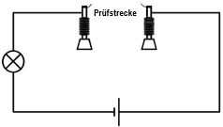
2. a) Isolatoren und Leiter
Bei der Elektrizität spielen Isolatoren und Leiter eine wichtige Rolle!
Welche Stoffe könnte man in die Prüfstrecke einfügen, so dass das Lämpchen anschliessend leuchtet?
- Ordne die Stoffe durch ankreuzen in die richtige Gruppe ein.

Körper aus dem Stoff: | Leiter | Nichtleiter (Isolator)
Kupfer
Porzellan
Kohle
Gummi
Luft
Graphit
Glas
Eisen
Kunststoff
Silber

Ein Kurzschluss in einer Stromleitung ist gefährlich!
- Erkläre, wie es in einer Leitung zu einem Kurzschluss kommen kann.

- Welche Gefahr besteht bei einem Kurzschluss?

3. Gefahren des Stromes im Alltag.
In den acht nachfolgend aufgeführten Situationen bestehen unterschiedlich starke Gefahren!
Zähle auf, welche Nummern...
...sehr gefährlich sind:
...gefährlich werden können:
...unbedenklich sind:

- Beschreibe bei jedem Bild kurz, wo die Gefahr sein könnte oder warum es ungefährlich ist.

1 | 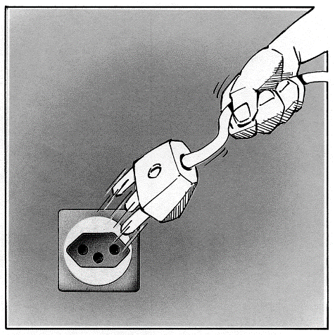 |  | 2 | 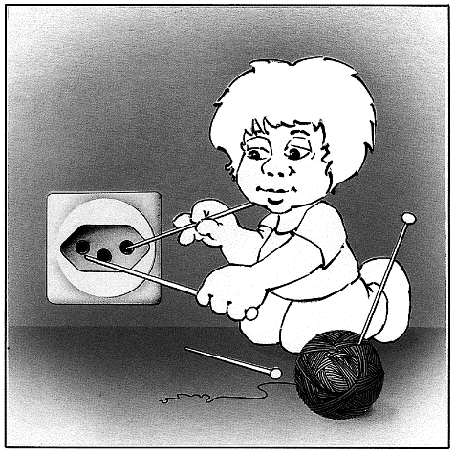
3 | 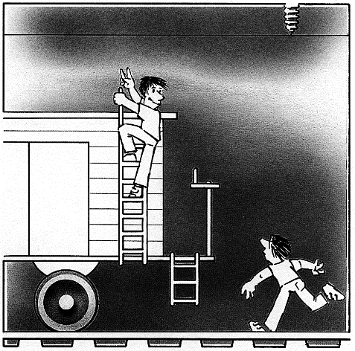 |  | 4 | 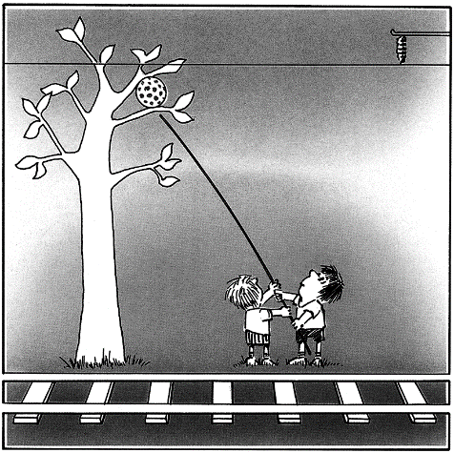

5 | 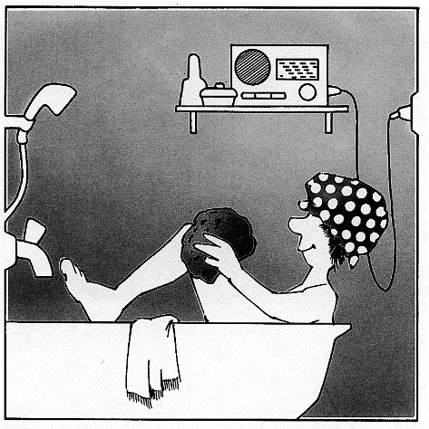 |  | 6 | 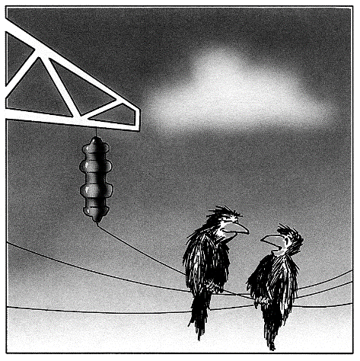
7 | 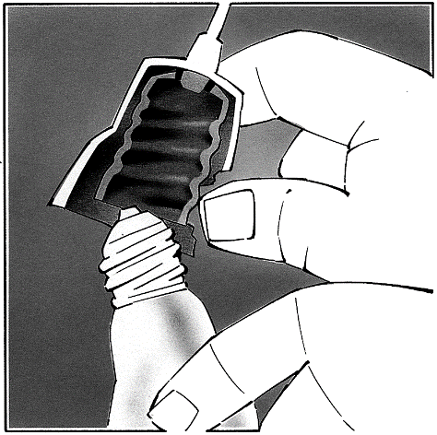 |  | 8 | 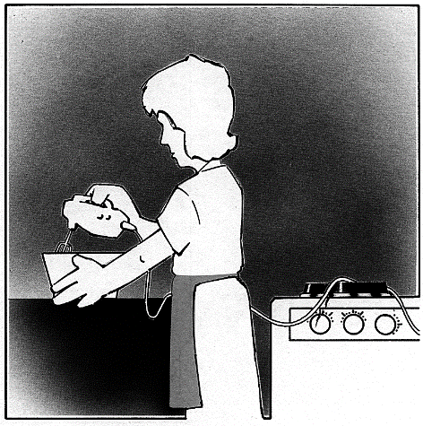

Illustrationen von Jals Smolinski aus «Sicherer Umgang mit Strom» © 2017 Infel AG, Zürich
Erweiterte Ansprüche:
2.b) Isolatoren und Leiter
Bei der Elektrizität spielen Isolatoren und Leiter eine wichtige Rolle!
- Zähle mindestens fünf gute Leiter und fünf Isolatoren auf.

Leiter:

Isolatoren:

- Begründe, warum es Stoffe gibt, die den Strom leiten.

4. Sicherung
Sicherungen schützen vor gefährlichen Folgen bei Kurzschluss und Überbelastung. In älteren Haushalten und Gebäuden kommen noch häufig Schmelzsicherungen vor, in den neueren Bauwerken werden nur noch Leitungsschutzschalter eingebaut.
- Benenne die fehlenden Teile in der Skizze.
Feder
Kopfkontakt
Porzellankörper
Haltedraht für
den Kennmelder
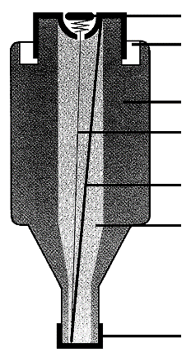
- Erkläre mit Hilfe der Skizze, wie eine Schmelzsicherung funktioniert.

- Erkläre mit Hilfe der Skizzen mindestens eine Version, wie ein Leitungsschutzschalter ausgelöst werden kann.
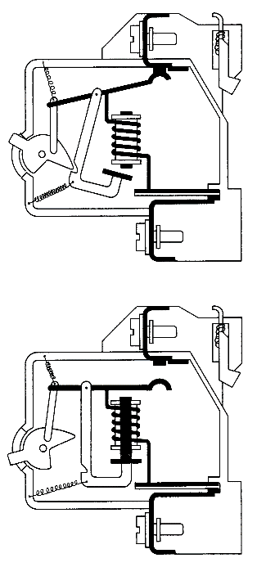
Version 1:

Bimetall

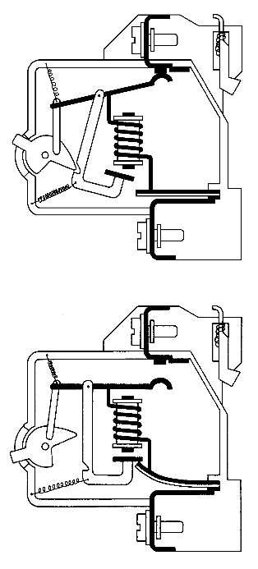
Version 2:

Bimetall

